研究生入学试卷（九）
一、填空题
1 多路型DMA控制器不仅在（ ）上而且在（ ）上可以连接多个设备，适合于连接（ ）设备。
2 多个用户共享主存时，系统应提供（ ）。通常采用的方法是（ ）和（ ），并用硬件来实现。
3 当今的CPU芯片除了包括定点运算器、操作控制器外，还包括（ ）运算器、（ ）和（ ）管理部件
4 流水CPU中的主要问题是（ ）相关、（ ）相关和（ ）相关。为此，需要采用相应的技术对策才能保证流水畅通而不断流。
5 对存储器的要求是容量大、速度快、成本低，为了解决这三个方面的矛盾，计算机采用了多级存储体系结构，即（ ）、（ ）和（ ）。
6 一个较完善的指令系统，应当有（ ）、（ ）、（ ）、（ ）四大类指令。
7 机器指令对四种类型的数据进行操作，这四种数据类型包括（ ）型数据、（ ）型数据、（ ）型数据和（ ）型数据。
8 CPU中保存当前正在执行的指令的寄存器是（ ），指示下一条指令地址的寄存器是（ ），保存算术逻辑运算结果的寄存器是（ ）和（ ）。
9 运算器和控制器合在一起称为（ ），而将（ ）和存储器合在一起称为（ ）。
10 广泛使用的（ ）和（ ）都是半导体随机读写存储器，而（ ）存储器同时具有RAM和ROM的特点。
二、简答题
一位全加器的真值表如下所示，且给定如下3钟器件：
输入 |  |  | 输出
Ai | Bi | Ci-1 | Si | Ci
0 | 0 | 0 | 0 | 0
0 | 0 | 1 | 1 | 0
0 | 1 | 0 | 1 | 0
0 | 1 | 1 | 0 | 1
1 | 0 | 0 | 1 | 0
1 | 0 | 1 | 0 | 1
1 | 1 | 0 | 0 | 1
1 | 1 | 1 | 1 | 1
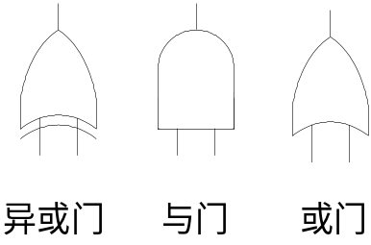
⑴设计一个32位字长的串行进位加法器，画出最低2位全加器逻辑图。其中Ai、Bi是加数，Ci-1是低位来的进位信号，Si是求和输出，Ci是进位输出。
⑵设异或门传输延迟时间40ns，与门、或门的传输延迟时间为20ns，求加法器完成一次加法运算的最长时间。
三、简答题
写出下表寻址方式中操作数有效地址E的算法。
序号 | 寻址方式名称 | 有效地址E | 说明
1 | 立即 |  | 操作数在指令中
2 | 寄存器 |  | 操作数在某通用寄存器Ri中
3 | 直接 |  | D为偏移量
4 | 寄存器间接 |  | （Ri）为主存地址指示器
5 | 基址 |  | B为基址寄存器
6 | 基址+偏移量
7 | 比例变址+偏移量 |  | I为变址寄存器，S比例因子
8 | 基址+变址+偏移量
9 | 基址+比例变址+偏移量
10 | 相对 |  | PC为程序计数器
四、设计题
定点运算器有如下功能部件，如下图所示。1个ALU（由S₀S₁S₂指定8种运算功能）；1个阵列乘法器MUL；1个阵列除法器DIV；暂存器A和暂存器B；4个通用寄存器R0～R3；7个三态门。
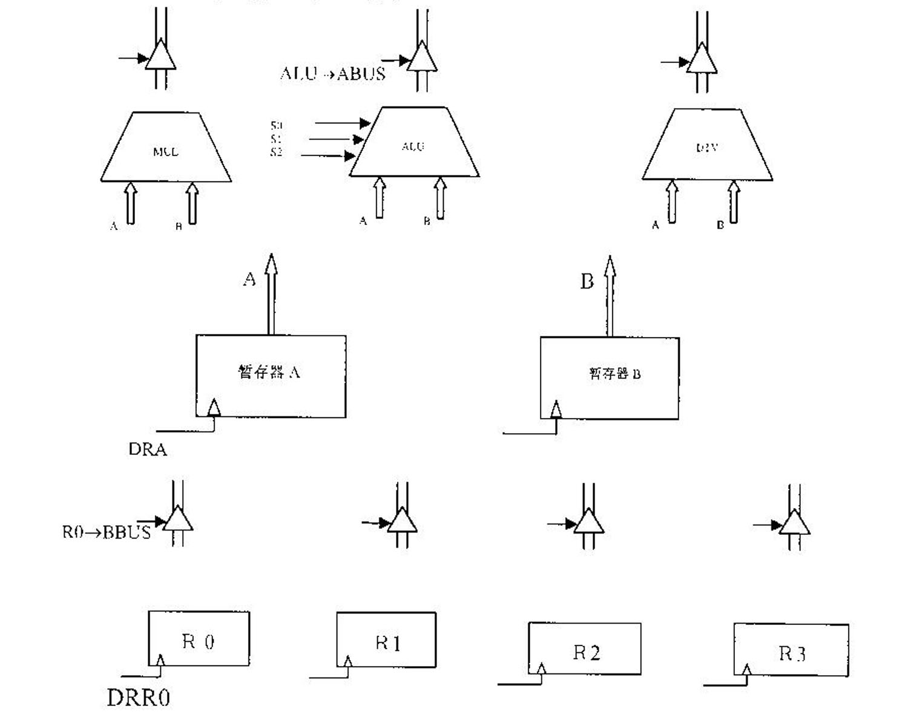
请设计运算器的数据通路，其中数据线为双线，控制线为单线，要求：
⑴设计2条数据总线（ABUS，BBUS），将上述功能部件完整的连接起来；
⑵标出每个功能部件的控制信号（寄存器和暂存器为打入控制信号，如DDR0；其他部件为操作控制信号，如三态门控制信号ALU→ABUS）。
⑶共有多少个电位控制信号？多少个脉冲控制信号？这些控制信号来自何处？
五、设计题
针对第四题中设计的运算器数据通路，设计微程序控制器的微指令格式。假定微指令判别测试字段为3位（P0，P1，P2），下址字段为6位（μA0～μA5），微命令采用直接控制。
⑴微指令字长多少位？
⑵控制存储器容量是多少个单元？字长是多少位？
⑶画出微指令格式（只考虑运算器数据通路）。
⑷画出微程序控制器组成框图。
六、设计题
某I/O系统中有四个设备，它们的数据传输率为：磁盘（500000位/秒），磁带（200000位/秒），打印机（3000位/秒），显示器（2000位/秒）。请用中断方式、DMA方式组织此I/O系统，画出包括主存、CPU中总线仲裁器在内的I/O方式结构框图（注意设备的优先级）。

